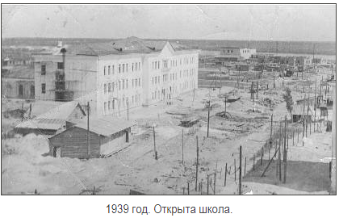
ЛЕТОПИСЬ ГИМНАЗИИ: НАЧАЛЬНАЯ ШКОЛА
На карте Ленинградской области город Кировск появился осенью 1953 года, хотя история его началась в конце 20-х годов прошлого столетия. Тогда на левом берегу Невы вблизи деревни Московская Дубровка развернулась грандиозная стройка Дубровской государственной районной электростанции (8 ГРЭС). 13 июня 1931 года - дата рождения поселка энергетиков Невдубстроя.
1939 год. Для 880 девочек и мальчиков поселка Невдубстрой гостеприимно раскрыла двери новая школа.

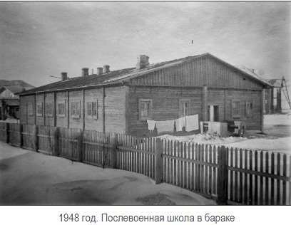
Вот что вспоминает Валентин Иванович Торицын - ветеран, ему удалось до войны закончить восемь классов: "Проходя по улице Кирова, вспоминаю, как впервые вошел в школу. Новое здание поражало своими размерами. Трехэтажное, с огромными окнами, широкими коридорами, просторными классами. Высокие потолки, паркетные полы. Это настоящий дворец! Таких школ и в области было мало! Мы, ученики, старались учиться как можно лучше!
С любовью вспоминаю своих учителей: Н.Г Степаненко, А.А.Боброва, М.Ф.Смыслову, Н.Н.Абросимова. Все учителя отличались высоким профессионализмом, и знания, полученные в школе, так пригодились в жизни.
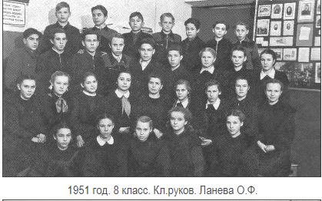
После уроков мы увлеченно занимались в кружках по интересам: юннатском, в драмкружке, литературном, фото-кружке. В каждом классе были пионерские отряды, состоявшие из звеньев. Звенья соревновались между собой, так же соревновались отряды параллельных классов. В школе была пионерская дружина. Лучшему отряду вручалось переходящее Красное знамя.
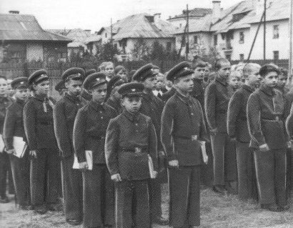
Зимой после школы становились на лыжи. Весь берег Невы, все дороги, просеки в парке были изрезаны лыжнями. На площадке за клубом расчищали каток, ведрами заливали пятачки и катились на коньках. Оглядываясь на прожитые годы, вспоминается действительно счастливое детство, светлые школьные годы!"
Во время Великой Отечественной войны поселок был разрушен. После освобождения нашей земли от фашистских захватчиков о былом облике поселка напоминали лишь разбитые стены домов да коробка здания школы.
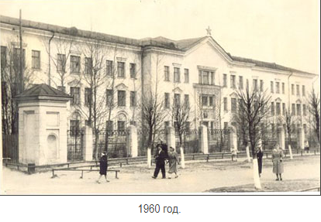
После Победы начались восстановительные работы. В сентябре 1945 года для школы в одном из бараков (в районе современного дома №26 по ул.Кирова) выделили несколько комнат, где днем учились дети (около 40 человек), а вечером - взрослые. Здесь же жили и учителя. Позднее детям отдали барак в Первом Школьном переулке (ныне ул.Десантника Исаева). В одной комнате занимались ученики первого и третьего классов, а в другой - второго и четвертого. Затем школа переехала в второй теплобетонный дом (ул.Кирова, д.3) и заняла в подъезде №5 все четыре этажа.
1 сентября 1949 года ученики пошли в восстановленное здание средней школы на ул.Кирова.
Первый выпуск 10 класса состоялся в 1953 году.

Источники информации:
- Сайт Анатолия Фукса http://fuchs-a.narod.ru/index/gorod_kirovsk/0-118
- Суходымцев О.А. Кировск. Мгновения истории. Санкт-Петербург, ГАЛАРТ, 2011.

